Представление периодических импульсных сигналов рядом Фурье

Цель работы – Изучение спектрального состава периодической последовательности импульсов прямоугольной формы при различных частотах следования и длительности импульсов.

Введение
Для передачи, хранения и обработки информации используются электрические сигналы, представленные рядами Фурье. Существует временное (рис.1) и частотное (рис.2) представление электрических сигналов.
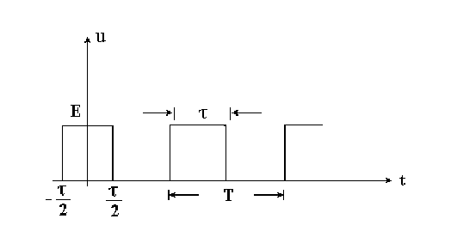Рис.1. Временная форма представления периодической последовательности прямоугольных импульсов.

Представление сигнала во временной области позволяет определить его параметры, энергию, мощность и длительность. Для представления сигналов в частотной области в виде спектра используется преобразования Фурье. Знание частотных свойств позволяет решать задачи идентификации характеристик сигнала (определение его наиболее информативных параметров), фильтрации (выделение полезного сигнала на фоне помех), выбора частоты дискретизации непрерывного сигнала. Одним из важнейших параметров сигнала является ширина частотного спектра, т. к. именно этот параметр оказывается определяющим при согласовании сигнала с аппаратурой обработки и передачи информации.

Основные формулы и определения.
Периодическую функцию u(t) с периодом T можно представить рядом Фурье
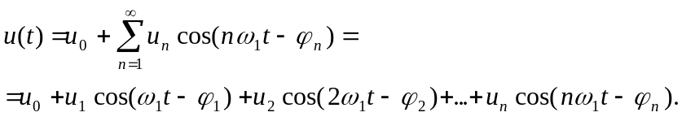 (1)
Колебание 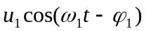 с частотой 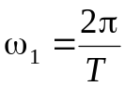 называется первой гармоникой (n=1); колебание 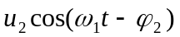 с частотой 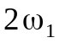- второй гармоникой (n=2); 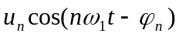 c частотой 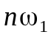- n-й гармоникой.

Выражение (1) с использованием тождества
может быть переписано в виде
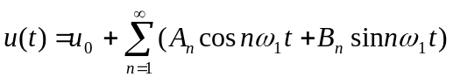, (2)
где 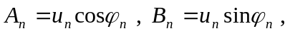
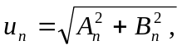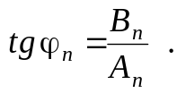
Коэффициенты 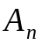и 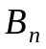 определяется по формулам
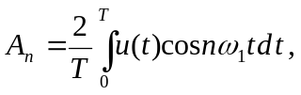
(3)
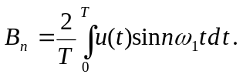
Величина u₀ выражает среднее значение функции 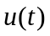 за период, она, называется также постоянной составляющей и вычисляется по формуле
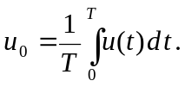
Формулы (3) решают задачу анализа: по заданной периодической функции 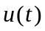 нужно найти коэффициенты Фурье и . Формулы (1) и (2) решают задачу гармонического синтеза: по заданным коэффициентам и нужно найти периодическую функцию .

Анализ спектра последовательности прямоугольных импульсов
Совокупность амплитуд и частот гармонических составляющих называют спектром частот. Амплитудно-частотный спектр может быть представлен графически рис.2.
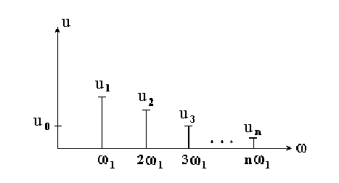
Рис.2. Спектр периодической последовательности прямоугольных импульсов.
Пусть , представляющая последовательность прямоугольных импульсов (рис.1) с амплитудой 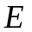, длительностью и периодом 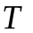описывается уравнением
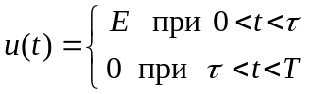
Тогда амплитуды и фазы для гармонических составляющих определяются уравнением
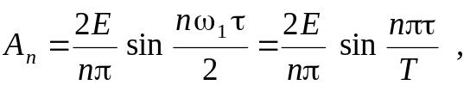 (4)
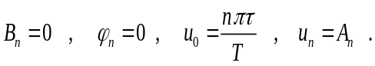
Величина 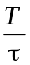 называется скважностью и обозначается буквой . Тогда уравнения (4) принимают вид
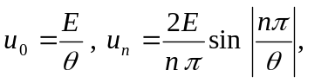 где n =1, 2, … . (5)

Для вычисления мощности сигналов представленных рядом Фурье в теории информации используют формулы в которых значение сопротивления R = 1 Ом. В этом случае напряжение u и ток i равны, т.е. u = i.
Мощность постоянной составляющей Р₀ будет
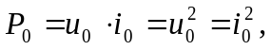
а мощность переменной составляющей Р_{n} для n-й гармоники
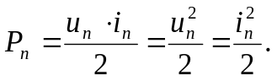
Формула для результирующей мощности примет вид
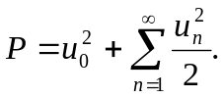

ЗАДАНИЕ

- По номеру варианта N полученного у преподавателя определить принять значение скважности = N.
- Задача анализа. Сосчитать 40 первых значений коэффициентов u_{n} (n=0, 1, 2, ... , 39), используя электронные таблицы "Excel" (или калькулятор) по формулам (5), и представить их в виде таблицы
u | u₀ | u₁ | u₂ | … | u_{n}
ω | 0 | ω₁ | 2ω₁ | … | nω₁
p_{n} | p₀ | p₁ | p₂ |  | p_{n}

- Вычислить удельную мощность спектра по формуле
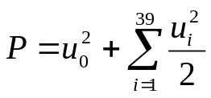.
- Задача синтеза. Представить сумму 3, 5, 10, 25 и 39 гармоник в виде графиков, аналогичных изображенному на рис. 1, во временном диапазоне одного периода Т.

